**Python实验报告1**

**学号：** 117060400120 **姓名**： 程丽亚

**班级：** 17应用统计（1）班  **指导老师：** 林卫中老师

**实验要求：处识python语言和计算机编程，编写程序，做程序练习题。**

**实验名称1**： 字符串拼接（上机程序练习1.1）

**算法实现：**

**(1).str1=input(“请输入一个人的名字：”)**

**(2).str2=input(“请输入一个国家名字：”)**

**(3).print(“世界这么大，{}想去{}看看。”.format(str1,str2))**

**实验结果：**

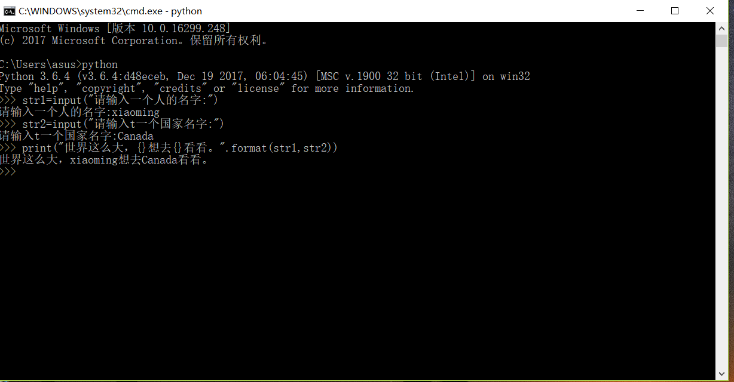

**实验名称2：五角星的绘制。**

**算法实现：**

1. **from turtle import \***
2. **fillcolor(“red”)**
3. **begin_fill()**
4. **while True:**
5. **forward(200)**
6. **right(144)**
7. **if abs(pos()) < 1**
8. **break**
9. **end_fill()**

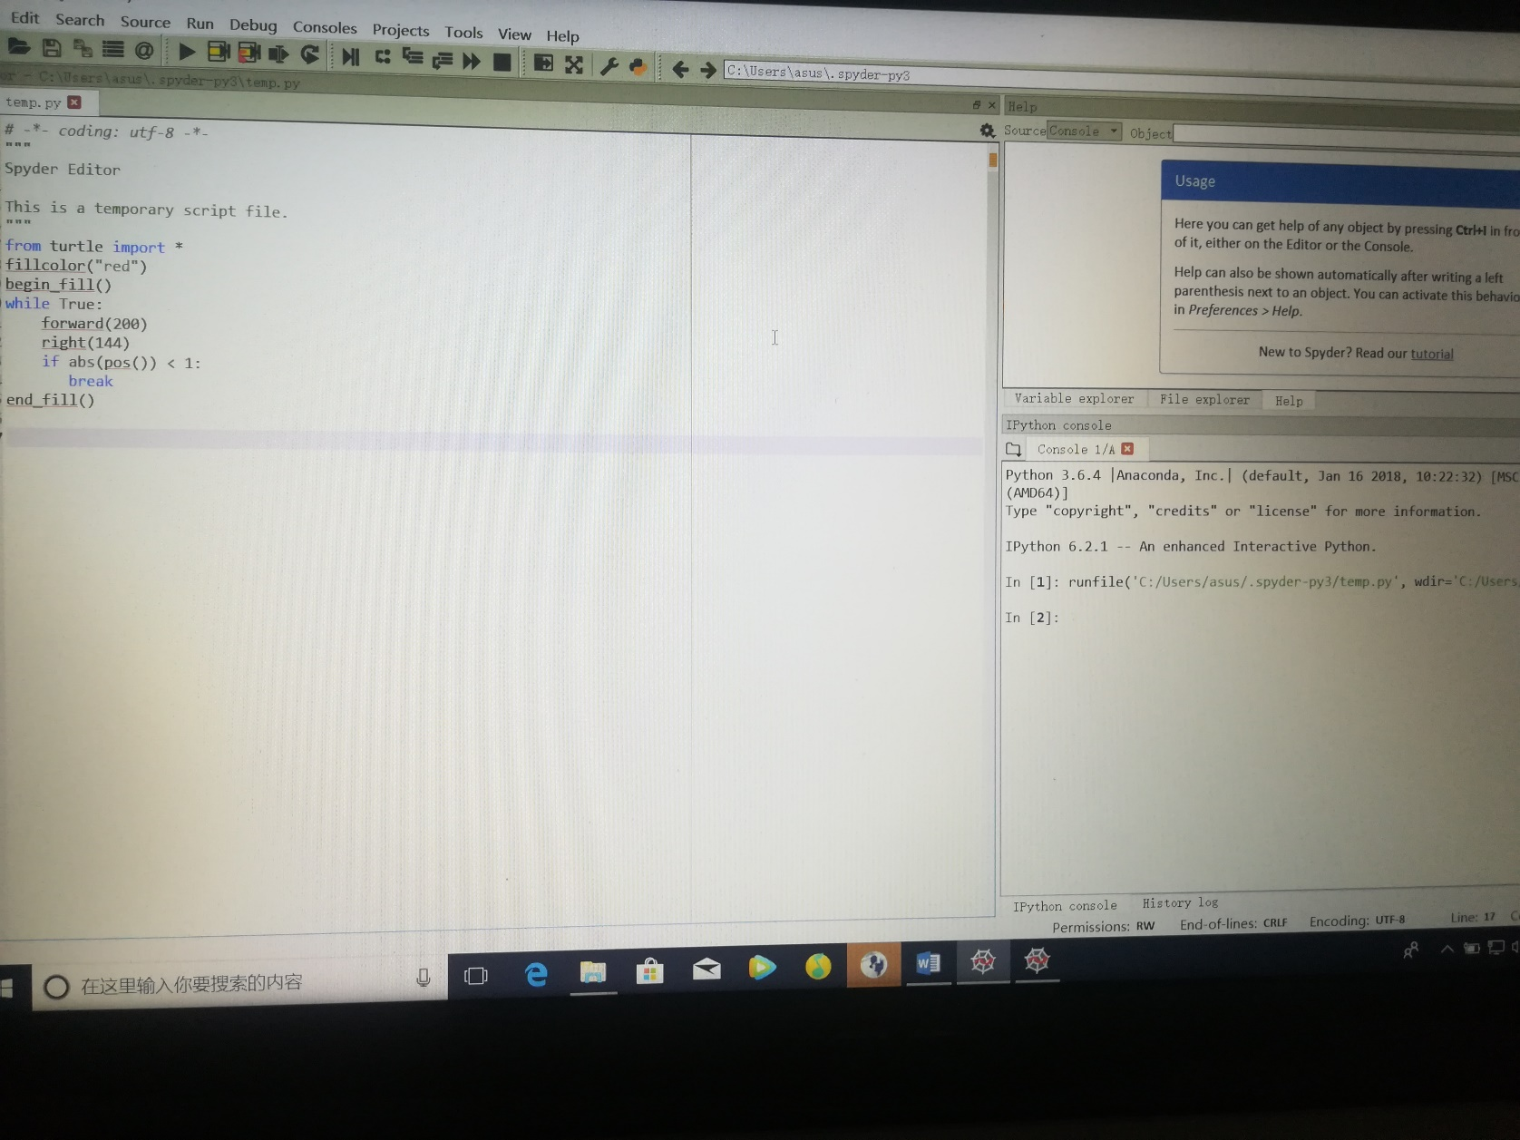

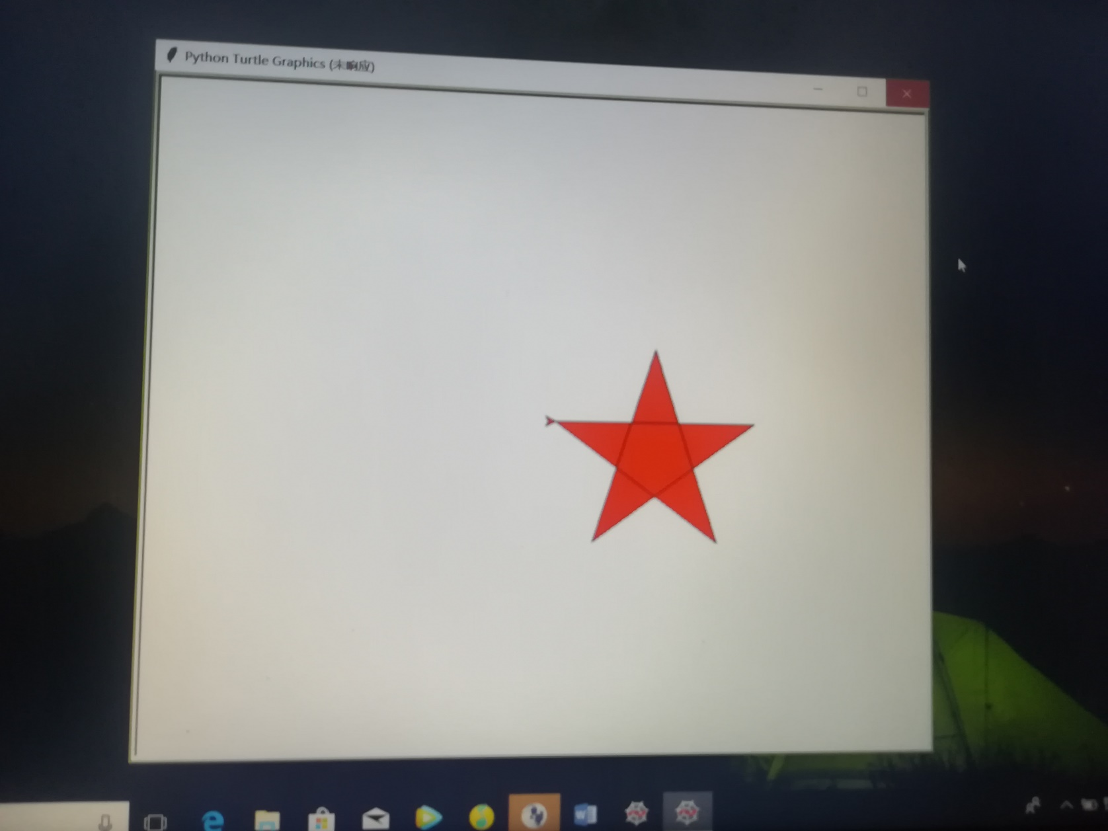

**实验心得：python语言的学习要勤于练习，在敲代码时，应该时刻注意保留字的大小写以及输入符号要用英文输入法，最好自己有电脑，借电脑真的真的很麻烦啊。**